

**EVALUACIÓN TRIMESTRAL**

**2024**

**DIRECCIÓN /ÁREA: PROMOCION ECONOMICA**

**DIRECTOR(A)/JEFE (A) A CARGO: J. JESUS ZUÑIGA HERNANDEZ**

**TRIMESTRE: ABRIL, MAYO, JUNIO 2024**

1. **¿Cuáles fueron las acciones proyectadas (obras, proyectos o programas) o Planeadas para este trimestre?**

**PROGRAMA 1:** IMPULSO Y FORTALECIMIENTO DEL SECTOR COMERCIAL Y DE SERVICIOS.

**PROGRAMA 2:** CAPITAL HUMANO LOCAL

**Acciones realizadas que no se proyectaron en el POA:**

**NO HUBO**

1. **Resultados Trimestrales (Describir cuáles fueron los programas, proyectos, actividades y/o obras que se realizaron en este trimestre).**

**PROGRAMA 1: IMPULSO Y FORTALECIMIENTO DEL SECTOR COMERCIAL Y DE SERVICIOS.**

(Convencer al comercio informal darse de alta ante el SAT para incentivar su formalización para que les sea más fácil acceder a incentivos y apoyos económicos.)

**PROGRAMA 2: CAPITAL HUMANO LOCAL**

(Actualización de las herramientas digitales id de las empresas para la entrada a los apoyos).

**ACTIVIDAD 1: Buscar programas ante la secretaria de DESARROLLO ECONOMICO (SEDECO) para apoyo de los distintos sectores productivos del municipio.**

(Se elaboraron proyectos de maquinaria y equipo productivo para negocios lo cual con eso aumentaran la producción en la convocatoria de desarrollo empresarial comercio y servicios 2024).

**ACTIVIDAD 2: Establecer programas con el propósito de atraer inversiones, para generar empleos en el municipio.**

**•** Seguimos revisando la plataforma del programa constantemente de **JOVENES CONSTRUYENDO EL FUTURO** de los Negocios para checar el avanze que se ha tenido.

* Se vinculó un candidato por medio del SNE para la vacante México & EUA jornalero en Tomate.

**ACTIVIDAD 3: Ofertar las distintas fuentes de financiamiento para el apalancamiento de las Mis pymes.**

**(**Orientación y asesoramiento con el público en general sobre las distintas fuentes de financiamiento de Fojal

Invitación a los cursos de capacitación así Fojal para poder acceder a un crédito).

**ACTIVIDAD NO COMTEMPLADA**

**•** NO APLICA

1. **Montos (si los hubiera) del desarrollo de dichas actividades. ¿Se ajustó a lo presupuestado?**

No aplica

1. **En que beneficia a la población o un grupo en específico lo desarrollado en este trimestre.**

Indirectamente se beneficia a la población en general ya que al apoyar en estas actividades buscamos una mejor derrama económica para el municipio.

1. **¿Cuáles han sido las dificultades más notables que obstaculizan el cumplimiento de las acciones establecidas (obras, proyectos o programas) en su POA?**

**•** Presupuesto reducido para los apoyos estatales para los 125 municipios de Jalisco.

• Tardanza en la apertura de los programas en las diferentes dependencias del Gobierno Federal y Estatal, así como para publicar los resultados de los solicitantes beneficios lo que eso crea duda en el ciudadano para seguir participando en posteriores convocatorias.

•Falta de interés de las personas emprendedoras y empresarios con el cumplimiento de los requisitos de cada uno de los programas.

1. **Aún con las limitaciones presupuestarias, mencione una o más propuestas para que su Dirección destaque.**

Gestión de EVENTOS de altura que detonen el desarrollo económico del municipio.

Aun así, con la falta de compromiso de los ciudadanos nos damos a la tarea como dirección a motivar al ciudadano para continuar con sus trámites buscándoles alternativas en bienestar de su negocio.

**.**

1. **¿A qué programa de su POA pertenecen las acciones realizadas y a que Ejes del Plan Municipal de Desarrollo y Gobernanza 2021-2024 se alinean?**

**PROGRAMA 1:** IMPULSO Y FORTALECIMIENTO DEL SECTOR COMERCIAL Y DE SERVICIOS EJE DEL PMD: (DESARROLLO ECONOMICO Y TURISMO).

**Anexo Evidencia Fotográfica**

**PROGRAMA 2:** CAPITAL HUMANO LOCAL EJE DEL PMD: (DESARROLLO ECONOMICO Y TURISMO).

**Anexo Evidencia Fotográfica**

**ACTIVIDAD 1: Buscar programas ante la secretaria de DESARROLLO ECONOMICO** **(SEDECO) para apoyo de los distintos sectores productivos del municipio.**

EJE DEL PMD: (DESARROLLO ECONOMICO Y TURISMO).

**Anexo Evidencia Fotográfica y link de la página de internet de los apoyos 2024**

**ACTIVIDAD 2: Establecer programas con el propósito de atraer inversiones, para generar empleos en el municipio.** EJE DEL PMD: (DESARROLLO ECONOMICO Y TURISMO).

**Anexo Evidencia Fotográfica**

**ACTIVIDAD 3: Ofertar las distintas fuentes de financiamiento para el apalancamiento de las Mis pymes.**

EJE DEL PMD: (DESARROLLO ECONOMICO Y TURISMO).

**Anexo Evidencia Fotográfica y link de los diferentes tipos de financiamientos**

**ACTIVIDADES NO CONTEMPLADAS NO APLICA**

1. **De manera puntual basándose en la pregunta 2 (Resultados Trimestrales) y en su POA, llene la siguiente tabla, según el trabajo realizado este trimestre.**

|  |  |  |  |  |  |
| --- | --- | --- | --- | --- | --- |
| **Nº** | **PROGRAMA O ACTIVIDAD POA 2024** | **ACTIVIDAD NO CONTEMPLADA**  **(Llenar esta columna solo en caso de existir alguna estrategia no prevista)** | **Nº LINEAS DE ACCIÓN O ACTIVIDADES PROYECTADAS** | **Nº LINEAS DE ACCIÓN O ACTIVIDADES REALIZADAS** | **RESULTADO**  **(Actvs. realizadas/**  **Actvs. Proyectadas**  **\*100)** |
| 1 | PROGRAMA 1: IMPULSO Y FORTALECIMIENTO DEL SECTOR COMERCIAL Y DE SERVICIOS |  | 9 | 8 | 88% |
| 2 | PROGRAMA 2: CAPITAL HUMANO LOCAL |  | 6 | 5 | 83% |
| 1 | ACTIVIDAD 1: Buscar programas ante la secretaria de DESARROLLO ECONOMICO (SEDECO) para apoyo de los distintos sectores productivos del municipio.  (Se bajaron convocatorias para equipamiento para los negocios). |  | 3 | 3 | 100% |
| 2 | ACTIVIDAD 2: Establecer programas con el propósito de atraer inversiones, para generar empleos en el municipio |  | 3 | 3 | 100% |
| 3 | ACTIVIDAD 3:  Ofertar las distintas fuentes de financiamiento para el apalancamiento de las Mi Pymes. |  | 4 | 4 | 100% |
|  |  |  |  |  |  |
|  | **TOTAL** |  |  |  | **94 %** |

1. **Evidencia (fotográfica o documental) correspondiente a los avances reportados.**

**PROGRAMA 1:** IMPULSO Y FORTALECIMIENTO DEL SECTOR COMERCIAL Y DE SERVICIOS**.**

EJE DEL PMD: (DESARROLLO ECONOMICO Y TURISMO).

**Anexo Evidencia Fotográfica**

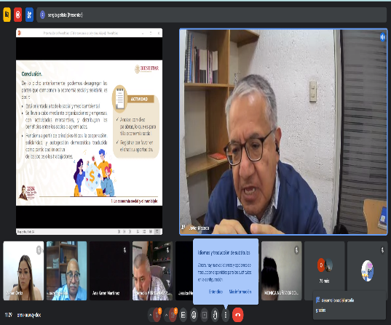 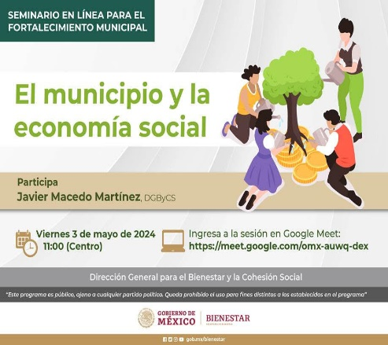

**PROGRAMA 2:** CAPITAL HUMANO LOCAL

EJE DEL PMD: (DESARROLLO ECONOMICO Y TURISMO).

**Anexo Evidencia Fotográfica**

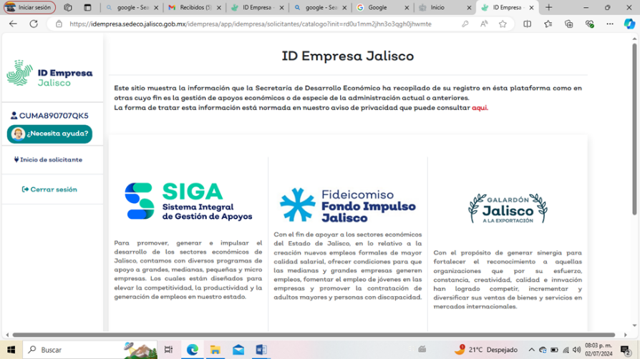

**ACTIVIDAD 1:** Buscar programas ante la secretaria de DESARROLLO ECONOMICO (SEDECO) para apoyo de los distintos sectores productivos del municipio.

EJE DEL PMD: (DESARROLLO ECONOMICO Y TURISMO).

**Anexo Evidencia Fotográfica y link de la pagina**

**Enlace de acceso a ID Empresa:** https://idempresa.sedeco.jalisco.gob.mx/idempresa/ Programas y **convocatorias 2024:** https://sedeco.jalisco.gob.mx/programas-y-convocatorias/programas2024

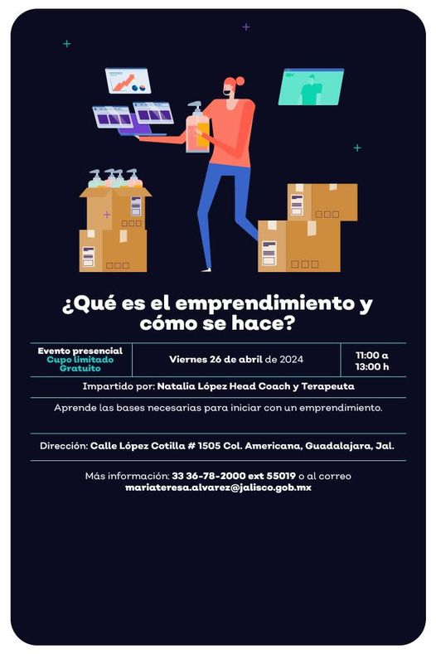  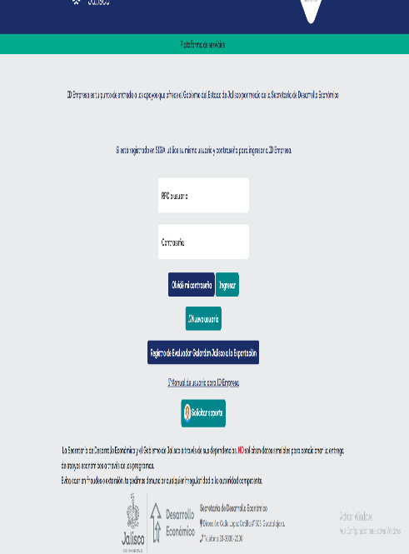

**ACTIVIDAD 2:** Establecer programas con el propósito de atraer inversiones, para generar empleos en el municipio. (DESARROLLO ECONOMICO Y TURISMO).

**Anexo Evidencia Fotográfica SNE**

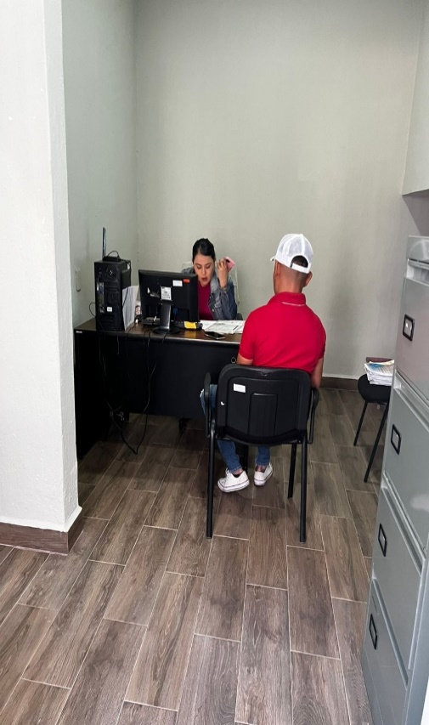

**Anexo Evidencia Fotográfica JOVENES CONTRUYENDO EL FUTURO**

XXXXfoto

**ACTIVIDAD 3:** Ofertar las distintas fuentes de financiamiento para el apalancamiento de las Mis pymes.

EJE DEL PMD: (DESARROLLO ECONOMICO Y TURISMO).

**Anexo Evidencia Fotográfica y link de los distintos tipos de financiamiento**

**Link https://fojal.jalisco.gob.mx/productos_financieros/fojal_emprende.pdf**

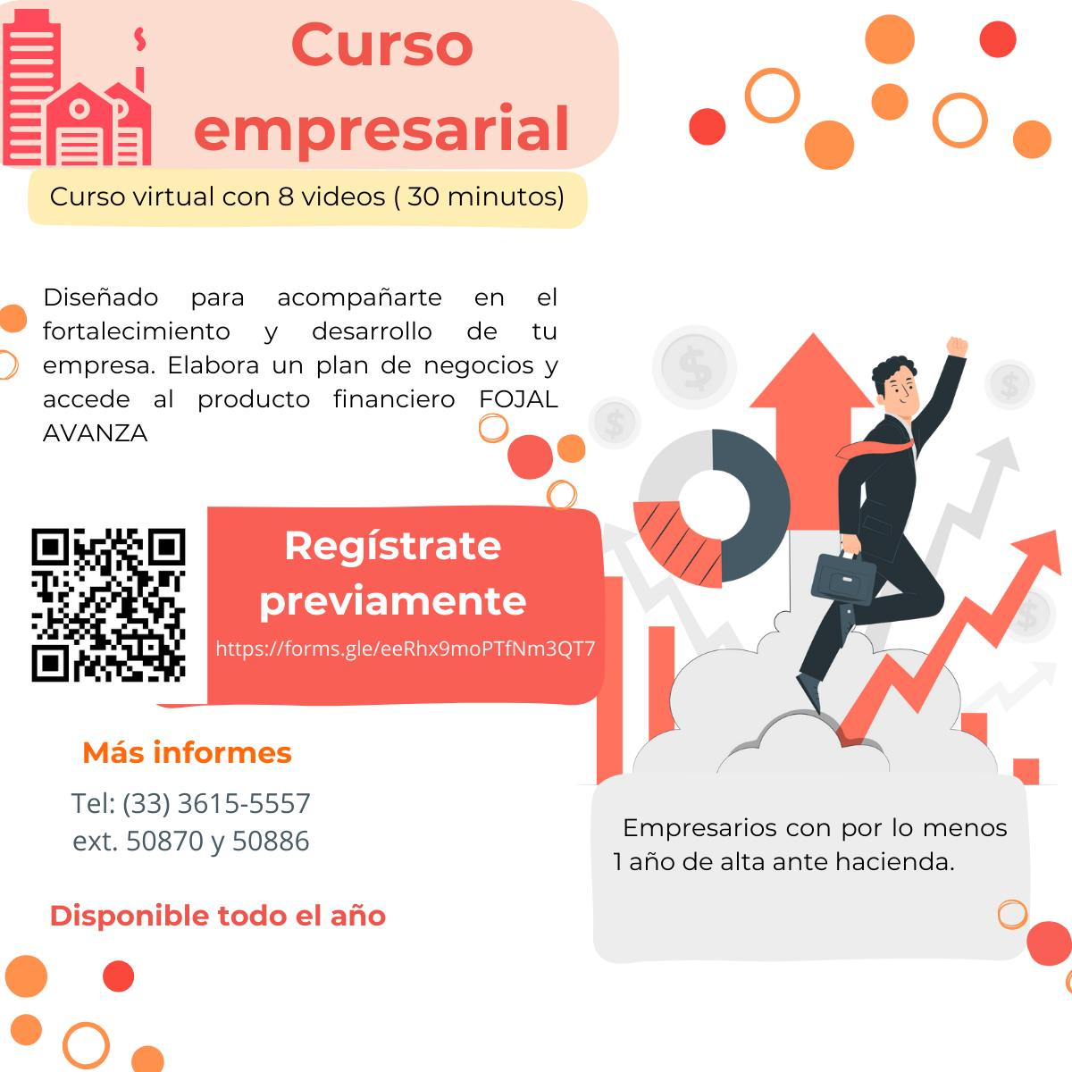

**ACTIVIDAD NO COMTEMPLADA**

**NO APLICA**